**[SEMINAR GIAO TIẾP NGƯỜI MÁY]**

**9 RULES FOR RUNNING A PRODUCTIVE DESIGN CRITIQUE**

Đầu tiên, bạn phải biết rằng đây không phải là một Brainstoming meeting (Nơi mà mọi người được tự do đưa ra các ý tưởng mới cho sản phẩm của mình). Đây là một cuộc họp phê bình bao gồm các nhà thiết kế và đội ngũ hỗ trợ, với mục đích tạo ra không gian cho các nhà thiết kế tìm kiếm các phản hồi và xem xét liệu thiết kế được đề xuất có đáp ứng được mục tiêu của nó hay không?

Làm sao để dẫn dắt cuộc thảo luận, xác định những câu hỏi cần thiết và tạo thuận lợi cho cuộc trò chuyện khi có quá nhiều ý kiến cá nhân? Let’s find our way

1. **Định nghĩa**

9 Nguyên tắc trong thiết kế bao gồm:

1. Identify the design owner – Xác định
2. Identify the facilitator
3. Identify the project goals
4. Identify the meeting goals
5. Review the design before it is explained
6. Write ideas down before discussing
7. Identify both positive and negative feedback
8. Don’t design in the meeting
9. Leave with a task list

Ở đây, tôi phân 9 nguyên tắc trên ra theo những nhóm riêng và sắp xếp từng nhóm theo các bước như sau:

* GROUP 1: Quy tắc 1,2,3,4

Đây là bước đầu tiên và quan trọng nhất trước khi bắt đầu xem xét mọi việc. Mọi việc sẽ dễ dàng hơn khi bạn đã xác định được những người có mặt trong cuộc họp của mình, ai là người đứng đầu, mục tiêu hướng đến của nhóm bạn là gì

* GROUP 2: Quy tắc 5,6

Sau khi đã xác định được mục tiêu của nhóm, điều tiếp theo cần làm đó là xác định các Contribute Board và quy định số người tham gia. Leader cần chia sẻ bản thiết kế của mình và quy định các thành viên phải xem trước bản thiết kế, đồng thời viết ý tưởng của mình lên giấy trước khi bắt đầu cuộc thảo luận nhóm

* GROUP 3: Qui tắc 7

Xác định các phản hồi tích cực lẫn tiêu cực

* GROUP 4: Qui tắc 8

Tuyệt đối không bắt đầu thiết kế khi đang trong một cuộc phê bình

* GROUP 5: Qui tắc 9

Sau khi đã kết thúc cuộc họp, cần lên một list các công việc bạn cần bổ sung cho dự án của mình

1. **GROUP 1**
2. **Qui tắc 1: Identify the design owner**

Muốn phê bình một thiết kế nào đó thì trước hết bạn cần có một bản thiết kế để bạn có thể ngồi đó đóng góp và phê bình.

Và điều dĩ nhiên, bạn tự hỏi bản thiết kế đó sẽ ở đâu ra? Thì câu trả lời đó chính là cần một nhà thiết kế chính, là người chủ sở hữu (UX Lead)

Người thiết kế sẽ là người trình bày sản phẩm của mình, cung cấp các ngữ cảnh, nội dung, vấn đề mà anh/cô ta đang gặp phải. Đồng thời chia sẻ mục tiêu cho buổi phê bình

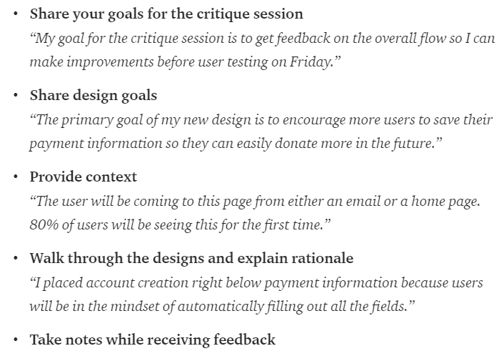

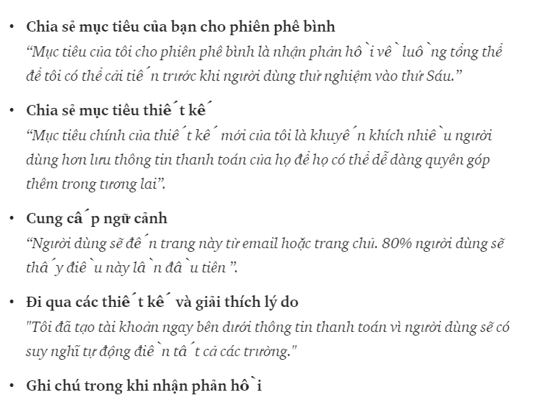

Trước khi bắt đầu một cuộc họp phê bình, The Design Owner cần phải lên kế hoạch phê bình một cách thật cụ thể bao gồm:

* Nội dung trình bày là gì? Các trải nghiệm đang được phê bình ở đây là trên thiết bị nào (PC, smartphone,…)
* Ai sẽ là người tham gia cuộc họp? Họ đóng vai trò gì để có được một phê bình đầy đủ (Ví dụ như trưởng phòng kinh doanh, …)

Trước cuộc họp cũng cần có một thông báo trước đối với những người sẽ tham gia, một email đơn giản với các nội dung:

* Mục tiêu của buổi phê bình, đặc biệt là những câu hỏi về các vấn đề cần được giải quyết.
* Một bản thiết kế mẫu (prototype) để người tham gia hiểu rõ và dễ dàng đưa ra các phê bình
* Thông tin về tầm quan trọng của cuộc họp và lí do tại sao
* Các nghiên cứu hoặc phản hồi người dùng đã được thu thập trong quá trình thiết kế dưới đó.

Người thiết kế khi trình bày cũng cần lưu ý đến việc trình bày sản phẩm. Bạn có thể sử dụng màn hình chiếu và laptop để hiển thị các thiết kế của mình một cách rõ ràng và sinh động hơn.

1. **Qui tắc 2: Identify the facilitator**

Điều thứ hai khi bước vào một cuộc họp phê bình đó chính là người chủ trì cuộc họp này. Bạn đừng mong đợi rằng một cuộc họp sẽ tự diễn ra theo cách mà bạn muốn. Ai đó phải chịu trách nhiệm lãnh đạo và điều khiển cuộc họp đi đúng hướng.

Chúng ta không nên để Design Owner đảm nhiệm vị trí này (rất nhiều người nhầm tưởng rằng người thiết kế trình bày nên là người chủ đạo cuộc họp), điều này dễ dẫn đến việc Design Owner thể hiện bản ngã của mình quá nhiều, loại bỏ các ý kiến đóng góp khác. Một người có khả năng sáng tạo và kèm theo một chút bossy sẽ là một Facilitatar hoàn hảo, đưa team hoạt động hết công suất.

Facilitatar cần phải đảm bảo được:

* **Xác định rõ các qui tắc** và đảm bảo các thành viên phải thực hiện điều đó (Không có một bộ quy tắc cơ bản, cuộc thảo luận có thể đi theo bất kì hướng nào, bất kì ai). Điều cần thiết là: Thứ nhất – Mô tả vai trò của các nhà phê bình, bạn cần gì từ họ. Thứ 2 – Mô tả các tiêu chí đánh giá thiết kế
* **Tạo nên một không khí nhẹ nhàng**, thúc đẩy mọi người đưa ra ý kiến theo một luồng nhất định
* **Cân bằng được thời gian** thảo luận của từng vấn đề. Điều này giúp thúc đẩy mọi người làm việc hiệu quả hơn

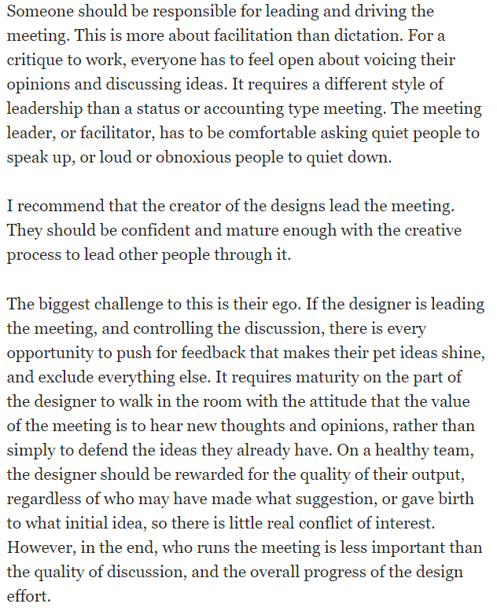

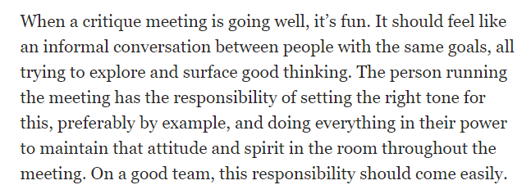

1. **Qui tắc 3: Identify the project goals**

Các mục tiêu của một project sẽ tùy thuộc vào định hướng thiết kế của sản phẩm, nó có thể bao gồm các mục chính như sau:

* Thiết kế giao diện thân thiện, đẹp mắt
* Đáp ứng được nhu cầu sử dụng của khách hàng
* Thiết kế giao diện cho phép người dùng dễ dàng điều hướng sử dụng

1. **Qui tắc 4: Identify the meeting goals**

Việc liệt kê các mục tiêu nghe có vẻ khá nhàm chán. Nhưng đây là cách tốt nhất để mọi người có thể đi đúng hướng và giải quyết vấn đề nhanh gọn. Các mục tiêu tiêu biểu cho một cuộc họp phê bình có thể bao gồm:

* Nhận các phản hồi từ mọi người theo từng cách tiếp cận trang web khác nhau về một tính năng của web.
* Thảo luận luồng người dùng và điều hướng của trang web
* Cho phép đồng đội có các chức năng công việc khác nhau cung cấp phản hồi từ chuyên môn của họ. (QA có thể tăng vấn đề kiểm tra, phát triển có thể đặt câu hỏi về tính khả thi, tiếp thị có thể đặt câu hỏi về quảng cáo hoặc đối tác, v.v.)
* Khám phá thiết kế của các sản phẩm cạnh tranh hoặc thiết kế các sản phẩm khác có yếu tố hoặc phẩm chất mà bạn muốn đạt được

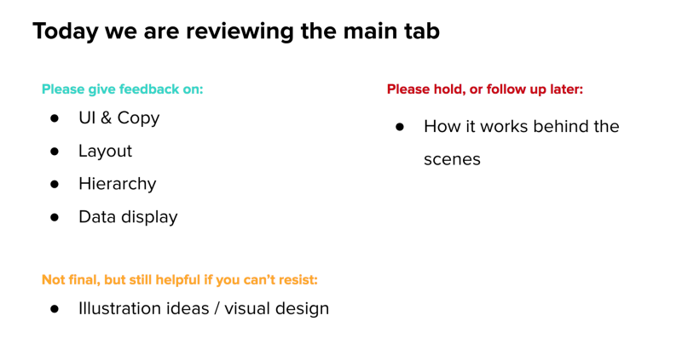

1. **Qui tắc 5: Review the design before it is explained**
2. **Qui tắc 6:** **Write ideas down before discussing**
3. **Qui tắc 7:** **Identify both positive and negative feedback**
4. **Qui tắc 8:** **Don’t design in the meeting**
5. **Qui tắc 9:** **Leave with a task list**

**(SLIDE 15)**

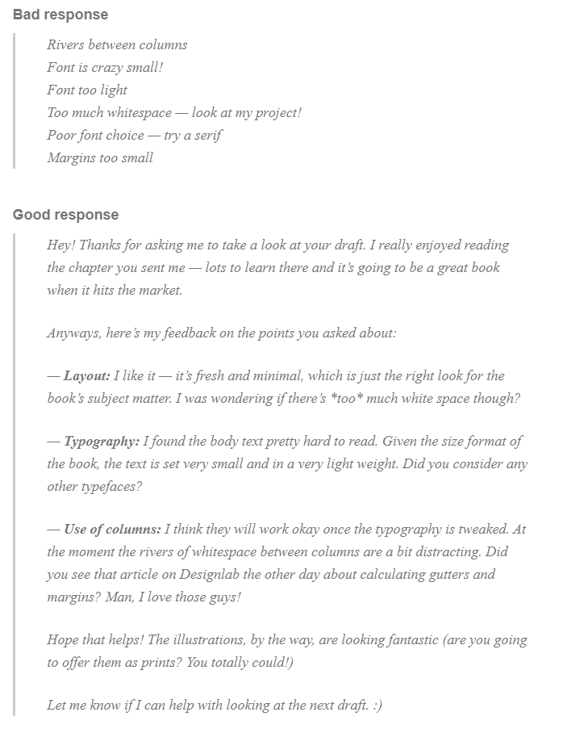

(Slide 16)

